ΤΟ ΠΟΤΑΜΑΚΙ
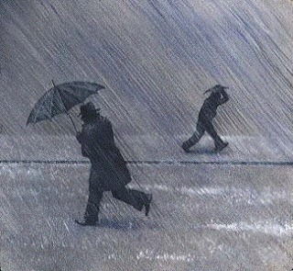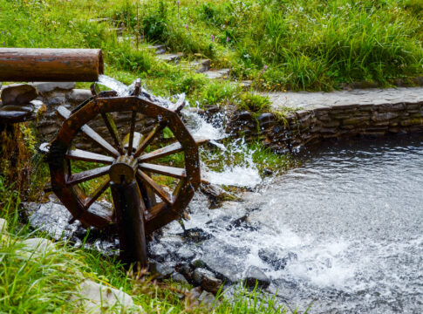

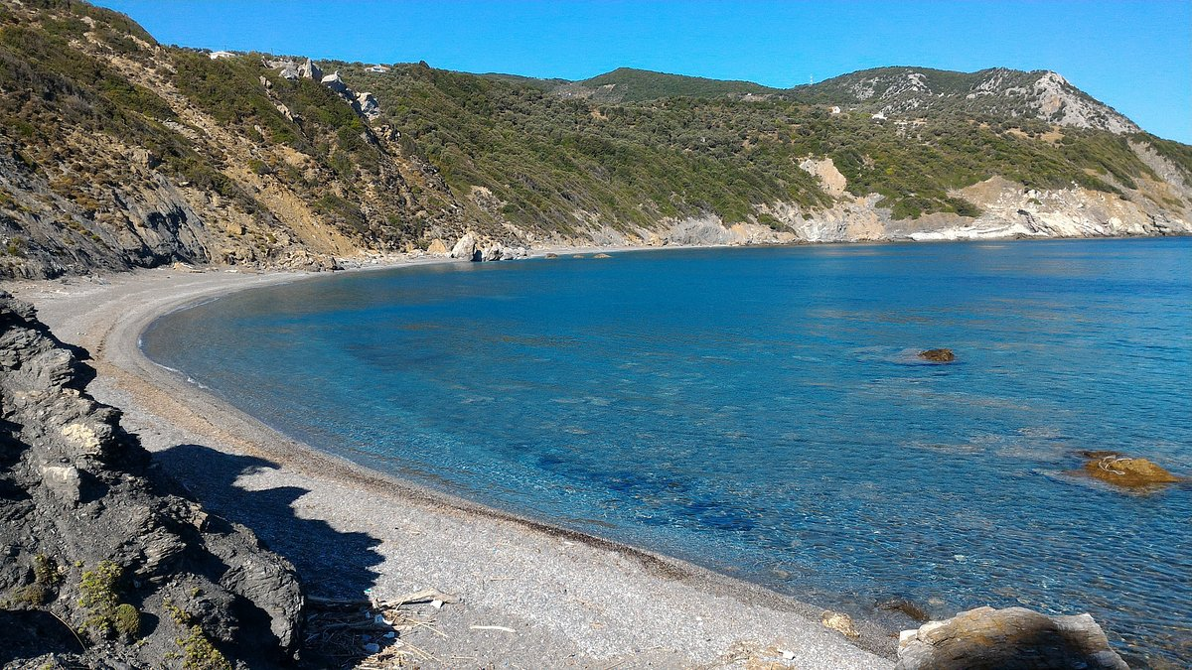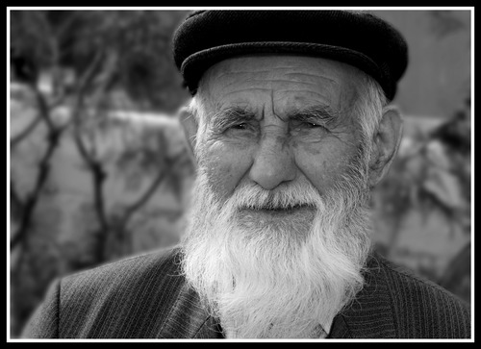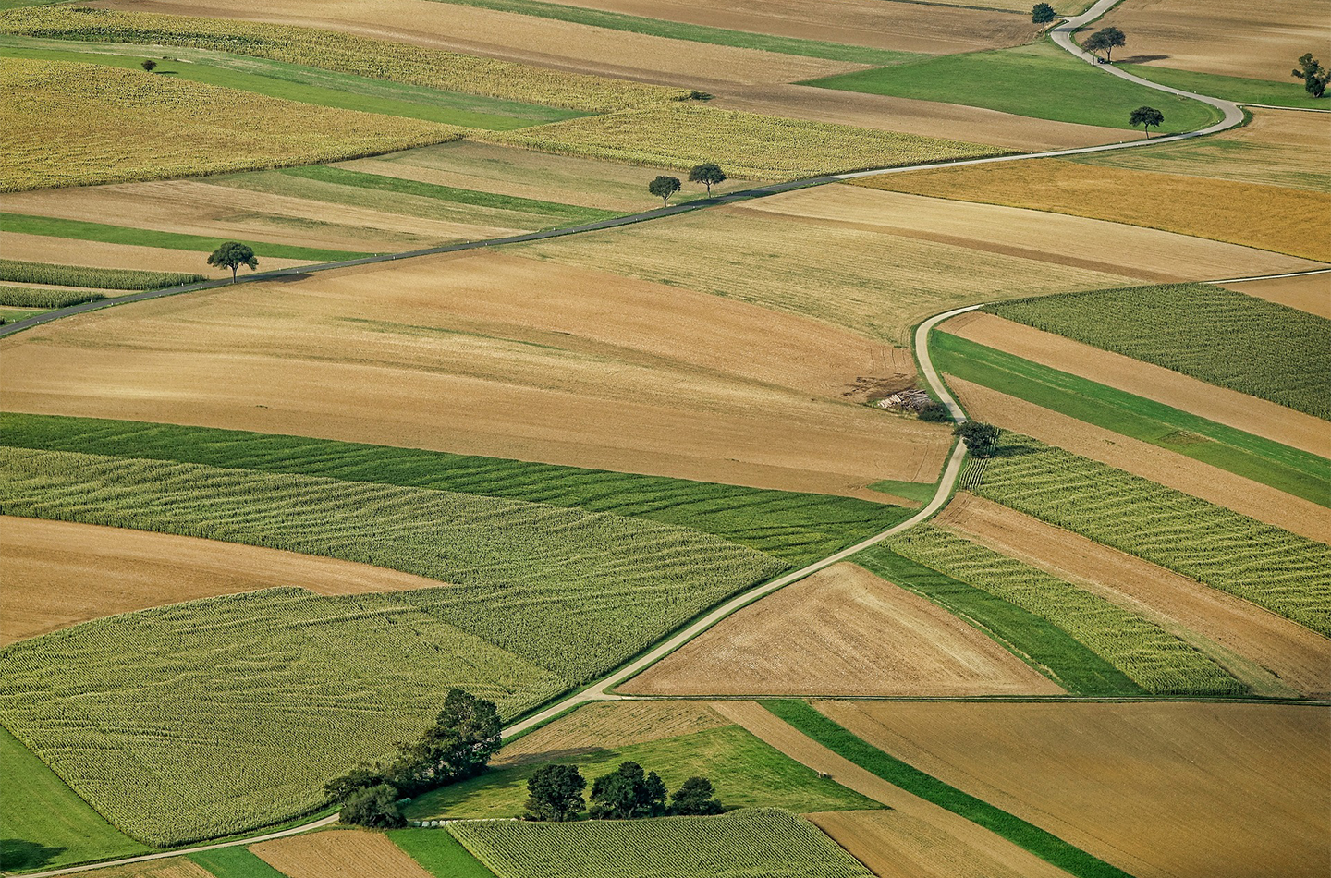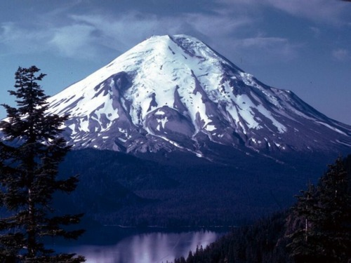

– Από πού είσαι ποταμάκι;
– Από κείνο το βουνό.
– Πώς τον λένε τον παππού σου;
– Σύννεφο στον ουρανό.
– Ποια είναι η μάνα σου;
– Η μπόρα!
– Πώς κατέβηκες στη χώρα;
– Τα χωράφια να ποτίσω και τους μύλους να γυρίσω.
– Στάσου να σε δούμε λίγο ποταμάκι μου καλό.
– Βιάζομαι πολύ να φύγω να ανταμώσω το γιαλό.

Ζαχαρίας Παπαντωνίου

